公路学院2022年硕士招生网络远程复试说明
按照长安大学关于2022年硕士研究生招生复试的文件精神与要求，坚持复试的安全性、公平性、科学性原则，充分发挥复试的选拔作用，加强和规范对远程网络复试过程的管控，现将公路学院网络远程复试从硬件设备、软件平台、复试流程以及注意事项等方面说明如下。
一、硬件与设备
1．面试采用双机位模式，推荐使用笔记本电脑（或有外接摄像头的台式电脑）与有摄像功能的手机（或平板电脑）的组合设备，其中电脑作为主机位（主机位设备需配有清晰音质通话功能的麦克风），手机（或平板电脑）作为辅助机位。其次建议使用两部具有摄像功能的手机（或平板电脑），分别作为主、辅助机位。
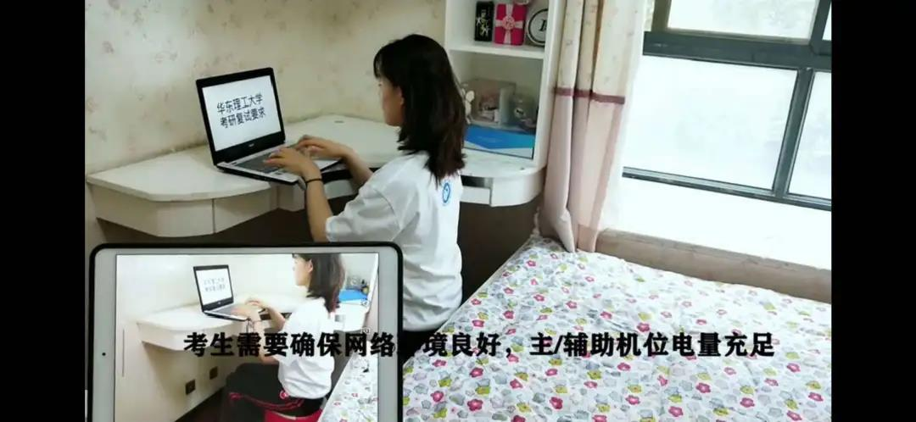
主机位设备拍摄考生正面，需保证考生头部、肩部与双手出现在画面中间位置。辅助机位设备从考生后方成45°拍摄，确保兼顾考生考试环境，建议提前准备三脚架或手机支架安置手机。
2．复试过程中应有畅通的网络环境保障（宽带网络或4G网络），若使用移动数据进行复试，平均每位考生进行完整的面试流程预计消耗不小于150M流量，请考生自行提前备足流量。
3．复试过程中使用到的所有设备应连接电源或电量充足，以防出现中途断电、停机现象。
二、软件与平台
1．我院远程复试平台将采用腾讯会议软件，腾讯会议支持多平台使用，请各位考生提前在https://meeting.tencent.com/download-center.html下载腾讯会议客户端，并阅读其官网使用手册，熟悉平台基本功能与使用流程。考生需提前注册两个腾讯会议账号，以实现双机位复试模式。
2．我院远程复试备用平台采用钉钉软件，请各位考生提前在https://www.dingtalk.com/下载钉钉客户端，并阅读其官网使用手册，熟悉平台基本功能与使用流程。
3．复试前我院将组建分专业复试工作QQ群（微信群），请及时关注学院官方通知并下载安装以上通讯软件。
三、网络复试流程
1. 复试前，学院在官网发布复试工作通知并附件上传《长安大学2022年硕士研究生诚信复试承诺书》，并负责联系符合我校复试资格的考生，组建分专业复试工作QQ群（微信群），收集、汇总、审核考生复试材料，完成各专业面试小组分组工作，并组建面试小组工作QQ群（微信群）。
学院由复试组秘书在复试前完成软硬件平台测试工作，对组内考生面试顺序进行随机排序，并在工作群中公示面试顺序。
2. 复试时，考生在面试小组工作群候考，面试组秘书负责考生的进场顺序，请关注复试小组秘书老师提醒与通知，并向考生发放会议ID及密码)。进入网络会议室后，考生需将本人面部放大至屏幕中间，并把“身份证”举至胸前，完成“人证识别”后，考生宣读以下文字：“我已阅读并知晓《长安大学2022年硕士研究生诚信复试承诺书》中各项要求，本人遵守承诺书中的各项承诺，并自愿承担因违背承诺造成的一切后果”。
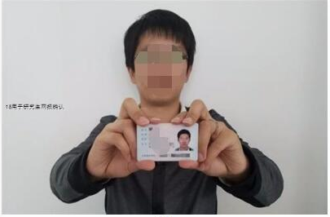
完成身份核验后，考生需向面试组成员全方位展示面试空间环境，并需满足以下条件：
（1）考生应考空间环境符合要求（除考生外无其他人员在场，网络通畅、光线适宜、安静、无干扰、相对封闭的独立空间，复试场所考生座位1.5m范围内不得存放任何书刊、报纸、资料、其他电子设备等）；
（2）硬件设备设施满足网络远程面试双机位要求，音频、视频全程开启；
（3）软件安装正确，画面、音质调试合格。
（4）考生全程正面免冠朝向摄像头，不得佩戴口罩，头发不可遮挡耳朵，不得戴耳饰、耳机。
（5）复试期间视频背景必须是真实环境，不允许使用虚拟背景、更换视频背景。复试不允许采用任何方式变声、更改人像。
面试过程中，复试面试组成员评分采用线下集中模式，面试结束后，考生经面试组示意后退出会议室，完成复试。
3. 复试后，考生不得以任何形式在任何平台发布复试考试信息。
四、注意事项
（1）考生严格按照既定复试顺序进入网络会议室，不得迟到、插队。
（2）考生不得无故中途退场、离场。
（3）考生出现软件故障的，应立即切换到备用平台。
（4）考生单机网络断线1分钟、双击断线次30秒钟，视为此次考试无效，报备学院招生领导小组启动备用题库。
（5）如因频繁断网无法完成面试，考官有权力研判是否为考生主动“恶意断网”，保留因此取消考生复试资格的权利。
（6）出现以上及其他异常情况的，面试小组需报备学院招生领导小组，分析判断具体原因后进行统一处理。
五、诚信考试
根据教育部《2022年全国硕士研究生招生工作管理规定》和《关于做好2022年全国硕士研究生复试工作的通知》、《国家教育考试违规处理办法》、《中华人民共和国刑法修正案（九）》、《普通高等学校招生违规行为处理暂行办法》，组织作弊的行为；为他人实施组织作弊提供作弊器材或者其他帮助的行为；为实施考试作弊行为，向他人非法出售或者提供考试的试题、答案的行为；代替他人或者让他人代替自己参加考试的行为都将触犯刑法。
研究生复试是国家研究生招生考试的一部分，属于国家机密级。复试过程中禁止考生录音、录像和录屏，禁止将相关信息泄露或公布。在复试过程中有违规行为的考生，一经查实，即按照规定严肃处理，并记入《考生考试诚信档案》，情节严重的，移交司法机关调查处理。

长安大学公路学院
2022年3月24日

